PRUEBA TÉCNICA DE ASPIRANTE
ARMADOR TUBERO 1A — Conocimientos técnicos y cálculo
Nombre del aspirante |  | Documento
Fecha |  | Forma | A
Hora de inicio |  | Hora de entrega
Evaluador |  | Proyecto / Cargo | Armador Tubero 1A

INSTRUCCIONES
Duración: 90 minutos en total (sugerido por parte en la tabla inferior). El evaluador anota la hora de inicio y de entrega.
Material permitido: lápiz o esfero, borrador, calculadora científica NO programable y el Anexo 1 (Hoja de datos) adjunto. No se permiten celulares, relojes inteligentes, apuntes ni otros libros.
Respuestas de selección múltiple: una sola opción correcta; enciérrela en un círculo. Una respuesta tachada o con dos marcas no se califica.
Ejercicios de cálculo: muestre el procedimiento. Dé las respuestas en milímetros (mm) con un decimal, o en grados (°). Una respuesta correcta sin procedimiento recibe la mitad del puntaje.
Dimensiones: salvo que se indique lo contrario, las juntas son a tope, sin separación de raíz; las cotas están en mm.
Si algo no se entiende, levante la mano; el evaluador solo aclara el enunciado, no la respuesta.
Integridad: el trabajo es individual. Cualquier ayuda externa anula la prueba.

Parte | Contenido | Ítems | Puntos | Tiempo sugerido
A | Conocimientos técnicos — Válvulas, bridas, tubería, materiales, normas, uniones | 19 | 19 | 15 min
B | Simbología y lectura de planos — Reconocimiento de símbolos y abreviaturas | 14 | 14 | 8 min
C | Calidad, preparación y soldadura — Bisel, alineación, inoxidable, WPS | 8 | 8 | 6 min
D | Seguridad y salud en el trabajo — Trabajo en caliente, gases, alturas, izaje | 8 | 8 | 6 min
E | Cálculo y geometría aplicada — Triángulos, semi-codos, bayonetas, cantidades | 6 | 34 | 35 min
F | Despiece de un isométrico — Lista de accesorios y longitudes de corte | 2 | 17 | 20 min
 | TOTAL |  | 100 | 90 min

USO EXCLUSIVO DEL EVALUADOR | A | B | C | D | E | F | TOTAL
Puntaje | /19 | /14 | /8 | /8 | /34 | /17 | /100
Decisión
PARTE A · CONOCIMIENTOS TÉCNICOS 19 ítems · 1 punto c/u · 15 min

A1. Para regular (estrangular) el caudal de forma continua en una línea, la válvula más adecuada es:
a) De compuerta
b) De globo
c) Check (retención)
d) De bola de paso total

A2. Una válvula check (retención) se instala para:
a) Permitir el flujo en un solo sentido y cerrar sola ante flujo inverso
b) Reducir la presión aguas abajo
c) Aislar un equipo para mantenimiento
d) Medir el caudal que pasa por la línea

A3. ¿Qué brida se une al tubo con una soldadura a tope en su bisel y es la preferida en servicios de alta presión, alta temperatura o con ciclos térmicos?
a) Socket Weld (de enchufe)
b) Slip-On (deslizante)
c) Welding Neck (cuello soldable)
d) Lap Joint (suelta)

A4. La brida Slip-On se fija al tubo mediante:
a) Rosca cónica NPT
b) Dos soldaduras de filete (una interna y una externa)
c) Una sola soldadura a tope en el bisel
d) Solo la presión de los espárragos, sin soldadura

A5. La cara realzada (Raised Face, R.F.) de una brida sirve para:
a) Concentrar la carga de apriete sobre un área menor del empaque y mejorar el sello
b) Evitar el uso de empaque
c) Facilitar la soldadura al tubo
d) Soportar mayor temperatura de trabajo

A6. El valor «Class 300» (300 lb) en una brida indica:
a) El peso de la brida en libras
b) El espesor de pared del tubo al que se une
c) Que resiste exactamente 300 psi a cualquier temperatura
d) Una clase de presión–temperatura: la presión admisible baja cuando sube la temperatura y depende del material

A7. Al pasar de SCH 40 a SCH 80 en un mismo diámetro nominal, ¿qué cambia?
a) Aumenta el espesor de pared y disminuye el diámetro interior; el diámetro exterior no cambia
b) Aumenta el diámetro interior
c) Aumenta el diámetro exterior y el espesor se mantiene
d) Solo cambia el material del tubo

A8. El diámetro exterior real de un tubo de 4" NPS es aproximadamente:
a) 101.6 mm
b) 127.0 mm
c) 114.3 mm
d) 100.0 mm

A9. Un tubo ASTM A312 TP316L es de:
a) PVC rígido
b) Acero al carbono sin costura para alta temperatura
c) Acero galvanizado con costura
d) Acero inoxidable austenítico de bajo carbono

A10. Un codo marcado ASTM A234 WPB para soldar a tope es un accesorio de:
a) Hierro fundido
b) Acero inoxidable 304
c) Acero aleado Cr-Mo para vapor sobrecalentado
d) Acero al carbono

A11. ¿Qué norma fija las dimensiones de las bridas de acero NPS ½" a 24" (Class 150 a 2500)?
a) ASME B16.9
b) ASME B36.10M
c) ASME B16.5
d) AWS D1.1

A12. En una línea horizontal de succión de bomba, para evitar bolsas de aire se instala una reducción:
a) Cualquiera, la orientación no importa
b) Concéntrica
c) Excéntrica con la parte plana hacia abajo
d) Excéntrica con la parte plana hacia arriba

A13. En una unión Socket Weld, antes de soldar se deja en el fondo del enchufe una separación aproximada de:
a) 6 mm
b) 1.6 mm (1/16")
c) 0 mm (el tubo asienta hasta el fondo)
d) 10 mm

A14. La rosca NPT se caracteriza por ser:
a) Recta, y el sello lo da el empaque
b) Cónica: el sello se logra por el apriete de los filetes
c) Una rosca solo para tubería plástica
d) Métrica fina, para alta presión

A15. En una brida de 8 espárragos, el apriete correcto se hace:
a) En cruz (patrón de estrella) y por pasadas progresivas hasta el torque final
b) Solo con golpes de maceta, sin llave de torque
c) De espárrago en espárrago en sentido horario hasta el torque final
d) Apretando primero a fondo los dos espárragos superiores

A16. ¿Dónde se instalan, respectivamente, el venteo (vent) y el drenaje (drain) en una línea que se prueba con agua?
a) Venteo en el punto más alto y drenaje en el más bajo
b) Venteo en el punto más bajo y drenaje en el más alto
c) Ambos en el punto más alto
d) Ambos junto a la bomba

A17. La prueba hidrostática de una tubería de proceso (ASME B31.3) se hace normalmente a:
a) La presión de diseño menos 10 %
b) La presión de trabajo
c) 1.5 veces la presión de diseño (con corrección por temperatura)
d) 3 veces la presión de diseño

A18. La flecha fundida en el cuerpo de una válvula de globo o de una check indica:
a) La dirección de giro del volante
b) El sentido de flujo con que debe instalarse
c) La posición «abierto»
d) La presión máxima de trabajo

A19. Para una línea de vapor de alta presión y temperatura, la unión preferida entre tubo y accesorios es:
a) Unión de compresión
b) Pegada con adhesivo
c) Soldada a tope (Butt Weld)
d) Roscada NPT

PARTE B · SIMBOLOGÍA Y LECTURA DE PLANOS 14 ítems · 1 punto c/u · 8 min

B1. Identifique cada símbolo escribiendo en la casilla la letra del nombre correcto. Hay 10 nombres para 8 símbolos: sobran dos.
A) | Válvula de bola | F) | Válvula de control con actuador neumático
B) | Filtro (strainer) tipo Y | G) | Válvula check (retención)
C) | Válvula de compuerta | H) | Junta de expansión (fuelle)
D) | Válvula de globo | I) | Manómetro (indicador de presión)
E) | Reducción concéntrica | J) | Brida ciega

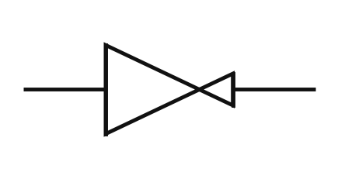  B1.1 Letra: ______ | 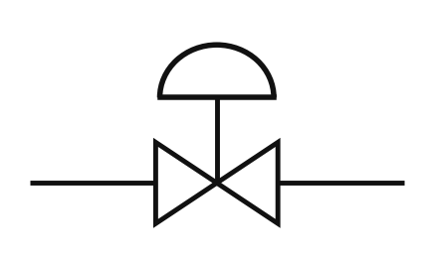  B1.2 Letra: ______ | 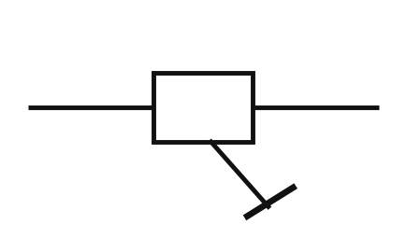  B1.3 Letra: ______ | 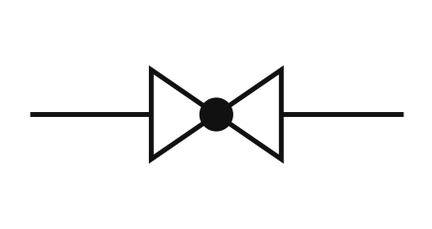  B1.4 Letra: ______
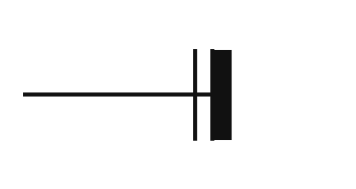  B1.5 Letra: ______ | 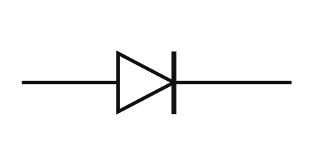  B1.6 Letra: ______ | 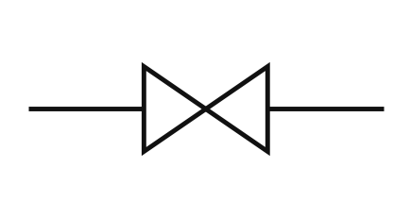  B1.7 Letra: ______ | 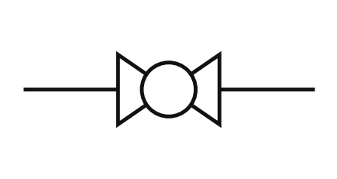  B1.8 Letra: ______

B2. Siglas de planos de tubería. Escriba la letra del significado correcto. Hay 8 significados para 6 siglas.
B2.1 | B.O.P. | Letra: ______
B2.2 | C.L. | Letra: ______
B2.3 | EL. | Letra: ______
B2.4 | F.W. | Letra: ______
B2.5 | L.R. | Letra: ______
B2.6 | NPS | Letra: ______

A) | Brida de cara plana | E) | Radio largo (Long Radius), 1.5 × Ø nominal
B) | Parte baja del tubo (Bottom Of Pipe) | F) | Diámetro nominal de tubería (Nominal Pipe Size)
C) | Elevación (nivel respecto a una referencia) | G) | Soldadura de campo (Field Weld)
D) | Línea de centro / eje (Center Line) | H) | Línea de venteo

PARTE C · CALIDAD, PREPARACIÓN Y SOLDADURA 8 ítems · 1 punto c/u · 6 min

C1. Para un tubo de pared hasta 22 mm que se soldará a tope, el bisel estándar (ASME B16.25), medido desde el plano perpendicular al eje, es de:
a) 60°
b) 22.5°
c) 0° (corte recto)
d) 37.5°

C2. El talón (cara de raíz) típico de un bisel de soldadura a tope es de:
a) 0 mm (filo de cuchilla)
b) 1.6 mm ± 0.8 mm
c) 8 mm
d) 5 mm

C3. ¿Qué documento define el tipo de bisel, la separación de raíz y el proceso de soldadura de una junta?
a) El WPS (especificación del procedimiento de soldadura)
b) El diagrama P&ID
c) El manual del esmeril
d) La matriz de EPP

C4. Como criterio habitual de armado, el desalineamiento (Hi-Lo) entre dos tubos a soldar a tope no debe superar:
a) Medio espesor de pared siempre
b) 5 mm
c) ≈ 1.6 mm (1/16"), salvo que el WPS o la especificación indiquen otro valor
d) No se controla antes de puntear

C5. Al preparar acero inoxidable, ¿cuál práctica es INCORRECTA?
a) Usar cepillo o disco que antes se usó en acero al carbono
b) Proteger el tubo de las chispas de esmeril del acero al carbono
c) Usar discos y cepillos exclusivos para inoxidable
d) Limpiar el bisel con solvente antes de soldar

C6. El oxicorte convencional NO se recomienda para tubería de acero inoxidable porque:
a) Necesita menos oxígeno
b) El óxido de cromo que se forma funde a mayor temperatura que el metal y el corte no progresa
c) El inoxidable es muy blando
d) Solo funciona con acetileno

C7. Al armar una brida a un tubo, los agujeros de los pernos deben quedar:
a) Uno sobre el eje vertical (línea de centro)
b) En cualquier posición mientras apriete
c) A caballo (straddling) de los ejes vertical y horizontal: ningún agujero sobre la línea de centro
d) Girados 45° respecto a los ejes

C8. Si una medida del isométrico no coincide con el material o con el sitio, el armador debe:
a) Pedir al ayudante que decida
b) Cortar más largo para recortar después
c) Improvisar y cortar para «que quede»
d) Detener el corte, informar al coordinador y esperar la confirmación

PARTE D · SEGURIDAD Y SALUD EN EL TRABAJO 8 ítems · 1 punto c/u · 6 min

D1. Antes de oxicortar o esmerilar cerca de materiales combustibles, lo correcto es:
a) Trabajar rápido para reducir el tiempo de exposición
b) Mojar el piso y continuar sin permiso
c) Avisar a un compañero y empezar
d) Tramitar el permiso de trabajo en caliente, retirar o proteger combustibles y tener extintor y vigía de fuego

D2. La presión máxima de trabajo del acetileno libre (gas) en el equipo de oxicorte es:
a) 15 psi (≈ 1 bar)
b) 60 psi
c) No tiene límite
d) 40 psi

D3. Los cilindros de oxígeno y acetileno deben almacenarse y usarse:
a) Juntos para ahorrar espacio
b) Acostados y sueltos para que no rueden
c) De pie, asegurados con cadena, con capuchón de válvula, y el oxígeno separado del gas combustible
d) Cerca de la zona de esmerilado

D4. El disco de corte (delgado) de una pulidora se usa:
a) Para cortar y también para desbastar de costado
b) Sin guarda para ver mejor
c) Solo si no hay gafas
d) Solo para cortar, con guarda y careta facial; nunca para desbastar lateralmente

D5. Según la Resolución 4272 de 2021 del Ministerio del Trabajo, se considera trabajo en alturas toda labor con riesgo de caída:
a) Mayor a 3.0 m
b) Mayor a 2.0 m
c) Mayor a 1.5 m
d) Mayor a 1.0 m

D6. Si ve una condición insegura que no puede controlar en su puesto, usted debe:
a) Esperar a que termine el turno
b) Parar la actividad, avisar al coordinador/supervisor SST y no reanudar hasta que se controle
c) Pedir al ayudante que la ignore
d) Continuar si no es su zona

D7. Antes de entrar a un espacio confinado (tanque, tubería de gran diámetro) se exige:
a) Autorización verbal
b) Linterna y un compañero afuera
c) Permiso de ingreso, medición de atmósfera (O₂, gases inflamables, tóxicos), vigía y plan de rescate
d) Solo ventilar con una puerta abierta

D8. Para mover un tramo pesado de tubería con un puente grúa o un tecle, lo correcto es:
a) Usar eslingas en buen estado, mantenerse fuera de la zona bajo la carga y comunicarse con señales convenidas
b) Alzarlo entre dos personas sin ayuda mecánica
c) Usar cualquier cuerda
d) Colocarse debajo para guiarlo mejor

PARTE E · CÁLCULO Y GEOMETRÍA APLICADA 34 puntos · 35 min · use el Anexo 1

E1. Conversión, perímetro y diámetro interior (6 puntos · 2 c/u)
(a) Convierta 14 3/8" a milímetros. |  | mm
(b) Calcule el perímetro (circunferencia) exterior de un tubo de 8" (Ø exterior 219.1 mm). |  | mm
(c) Calcule el diámetro interior de un tubo de 6" SCH80 (use las tablas del Anexo 1). |  | mm

Procedimiento / cálculos (obligatorio mostrarlos):

E2. Resolución de triángulos rectángulos (6 puntos · 1 c/u). Calcule las incógnitas A, B y C (rojo). Dimensiones en mm; ángulos en grados.
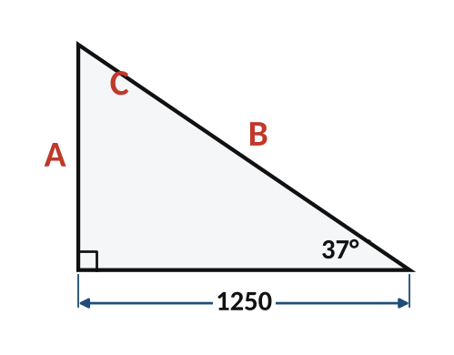Triángulo 1 | 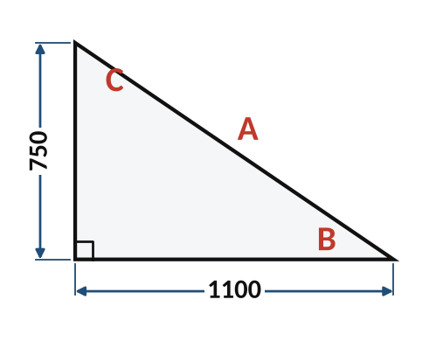Triángulo 2
Triángulo | A | B | C
1
2

Procedimiento / cálculos (obligatorio mostrarlos):

E3. Avance de semi-codos (4 puntos · 1 c/u). Tubería de acero al carbono ASME B16.9. RL = radio largo; RC = radio corto. Calcule el avance (distancia del eje de la tubería al extremo del accesorio).
(a) Semi-codo Ø3" RL a 73° |  | mm
(b) Semi-codo Ø4" RC a 60° |  | mm
(c) Semi-codo Ø6" RL a 57° |  | mm
(d) Semi-codo Ø8" RC a 22° |  | mm

Procedimiento / cálculos (obligatorio mostrarlos):

E4. Bayoneta a 45° en un plano (8 puntos · 2 c/u). Tubería Ø4" SCH 40 con dos codos de 45° radio largo y dos bridas Welding Neck Class 150 RF (longitudes en el Anexo 1). L₁ y L₃ se miden de la cara de la brida al eje del codo; H es la diferencia de nivel entre ejes de tubería. Calcule la longitud de corte de cada niple (W, Y, Z) y la distancia eje a eje X.
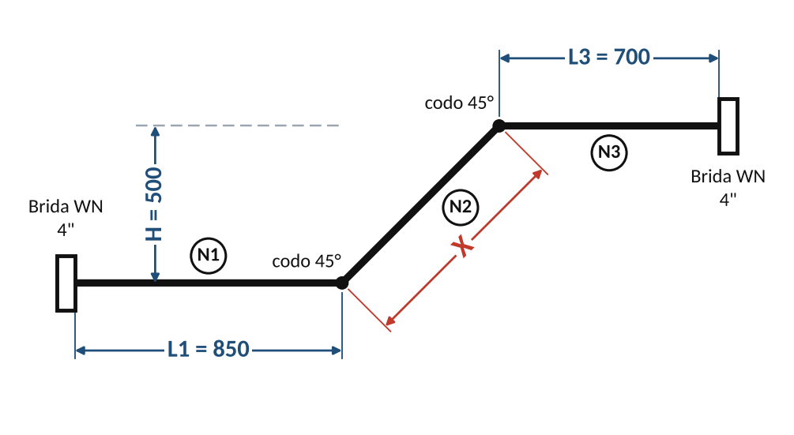
W — longitud de corte del niple N1 |  | mm
X — distancia eje a eje del tramo inclinado (codo a codo) |  | mm
Y — longitud de corte del niple inclinado N2 |  | mm
Z — longitud de corte del niple N3 |  | mm

Procedimiento / cálculos (obligatorio mostrarlos):

E5. Bayoneta en dos planos (rolling offset) (6 puntos · 2 c/u). Una tubería Ø3" cambia de posición 300 mm en un plano y 400 mm en el plano perpendicular, mediante dos codos de 45° radio largo (ver figura). Calcule D, T y la longitud de corte N del niple inclinado.
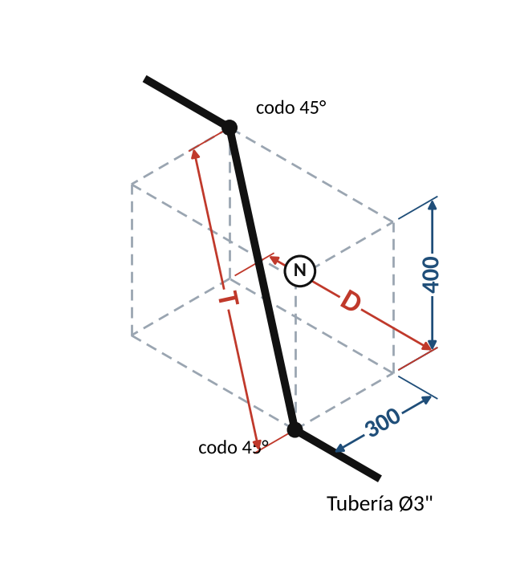
D — desplazamiento verdadero (recorrido en la dirección del tubo) |  | mm
T — distancia eje a eje del tramo inclinado |  | mm
N — longitud de corte del niple inclinado |  | mm

Procedimiento / cálculos (obligatorio mostrarlos):

E6. Cantidades de material y pérdidas por corte (4 puntos · 2 c/u). Para fabricar un spool se cortan estos niples de la misma tubería, que viene en tubos de 6 000 mm: 3100, 3100, 2900, 1500, 1200 mm. Cada corte consume 3 mm (espesor del disco). No se permite soldar tramos sobrantes para completar un niple.
Longitud total de material requerida, incluyendo las pérdidas por corte (mm) |  | mm
Número mínimo de tubos de 6 000 mm necesarios (sin soldar tramos) |  | tubos

Procedimiento / cálculos (obligatorio mostrarlos):

PARTE F · DESPIECE DE UN ISOMÉTRICO 17 puntos · 20 min · use el Anexo 1

Con el isométrico de la línea 01: (1) complete la lista de accesorios (cantidad de cada uno; 1 punto por línea) y (2) calcule la longitud de corte de cada niple N1 a N6 (2 puntos c/u).
Convenciones de cota: las cotas van de cara de brida a eje de accesorio, de eje a eje, de eje a cara de la reducción, o de cara de la reducción a cara de brida, según se ve en el dibujo. Las bridas son Welding Neck (longitud total «Y» en el Anexo 1). El tee es de igual diámetro (C = M).
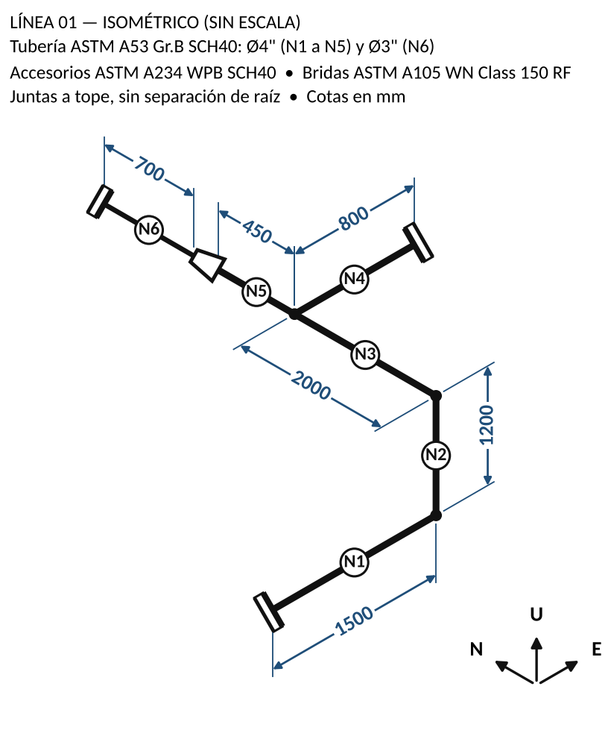
F1. Lista de accesorios (1 punto por línea)
Descripción del accesorio | Cantidad
Brida Welding Neck Ø4" Class 150 RF
Brida Welding Neck Ø3" Class 150 RF
Codo 90° radio largo Ø4"
Tee igual Ø4"
Reducción concéntrica Ø4" × Ø3"
F2. Longitud de corte de cada niple (2 puntos c/u). Escriba el diámetro nominal y la longitud de corte en mm. Recuerde que las juntas son a tope sin separación de raíz.
Niple | Ø (pulg.) | Longitud de corte (mm)
N1
N2
N3
N4
N5
N6

Procedimiento / cálculos (obligatorio mostrarlos; puede usar el reverso):

ANEXO 1 · HOJA DE DATOS (se permite consultarla durante toda la prueba)

Valores en milímetros (mm) según ASME B36.10M (tubería), ASME B16.9 / B16.28 (accesorios soldables a tope) y ASME B16.5 (bridas Welding Neck Class 150 RF, longitud total «Y» de la cara a la soldadura).
Tabla 1 — Tubería
NPS (pulg.) | Ø exterior | Espesor SCH 40 | Espesor SCH 80
2" | 60.3 | 3.91 | 5.54
3" | 88.9 | 5.49 | 7.62
4" | 114.3 | 6.02 | 8.56
6" | 168.3 | 7.11 | 10.97
8" | 219.1 | 8.18 | 12.7
10" | 273.1 | 9.27 | 15.09

Tabla 2 — Accesorios y bridas (A = avance, distancia del eje al extremo)
NPS | Codo 90° RL (A) | Codo 90° RC (A) | Codo 45° RL (B) | Tee igual (C = M) | Brida WN Cl. 150 (Y)
2" | 76 | 51 | 35 | 64 | 62
3" | 114 | 76 | 51 | 86 | 68
4" | 152 | 102 | 64 | 105 | 75
6" | 229 | 152 | 95 | 143 | 87
8" | 305 | 203 | 127 | 178 | 100
10" | 381 | 254 | 159 | 216 | —

Tabla 3 — Reducciones concéntricas (H = longitud total)
Reducción (pulg.) | H
4" × 3" | 102
6" × 4" | 140
8" × 6" | 152
3" × 2" | 89
10" × 8" | 178

1 pulg. = 25.4 mm · π = 3.1416 · Los dos codos de una bayoneta son del mismo tipo.
La hoja no incluye fórmulas: el aspirante debe saber plantearlas.

PRUEBA PRÁCTICA EN TALLER · ARMADO DE UN SPOOL A 90° (se entrega en el taller) 45 min

Arme (solo punteo, sin soldadura corrida) el spool del dibujo en tubería Ø3" SCH 40: brida WN Class 150 – niple N1 – codo 90° radio largo – niple N2 – brida WN Class 150. Separación de raíz 2 mm en cada junta soldada a tope. Las cotas 650 y 480 van de la cara de la brida al eje del codo.
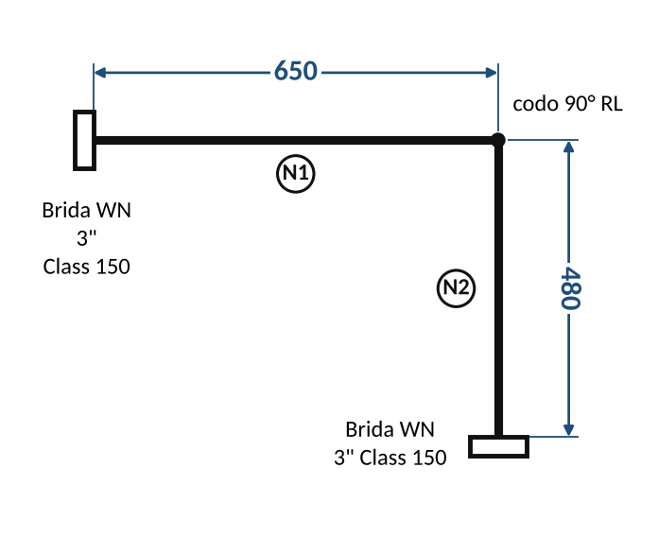
TAREA
1. Con el dibujo, calcule y anote las longitudes de corte de N1 y N2 antes de cortar y muéstrelas al evaluador.
2. Seleccione la herramienta y los EPP apropiados; haga el bisel y la limpieza de las juntas según la especificación entregada.
3. Arme con bridas a caballo de los ejes (agujeros que no queden sobre la línea de centro), tubo y codo alineados, y punteo de la raíz.
4. Verifique cotas, escuadra (90°) y alineación de caras de brida con el instrumental del taller.
5. Deje el puesto de trabajo limpio y ordenado. Si detecta algo inseguro, pare y avise.

Datos del aspirante: Nombre ______________________ Doc. __________ Hora inicio ______ Hora fin ______

